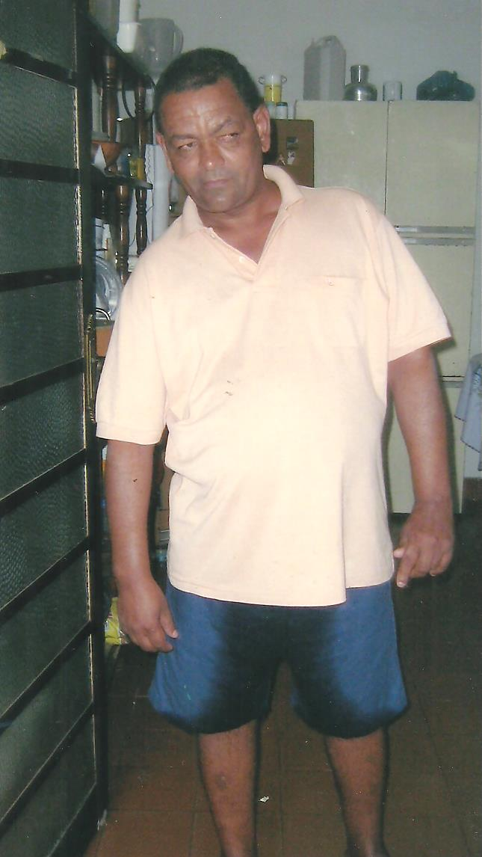**DEVAIR VALERIANO ALVES**

Entrada- 28-08-2006  
Saída- 07-11-2012.

Data de nascimento - 26-04-1966

Não tem profissão pois nunca trabalhou.

Brasileiro, solteiro, natural de Fernandópolis, vivendo nas ruas de São José do Rio Preto –SP há aproximadamente 20 anos. Nasceu com deficiência mental e a família não conseguia controlá-lo na fase adulta, passando a viver nas ruas fazendo uso de bebidas alcoólicas.

Devido a vida nas ruas passou a ser espancado, onde ficou cego de um dos olhos. Foi internado no Hospital Bezerra de Menezes diversas vezes, e na última internação foi encaminhado pela FRAS – Fundação Riopretense de Assistência Social à Casa Adonai.

Após acolhimento foi encaminhado e iniciou tratamento na Saúde Mental do Município, passando a ter uma vida equilibrada e com acompanhamento semestral médico. Após longo período já vivendo na Casa Adonai, foi encontrado pela irmã, porém não foi restabelecido um vínculo familiar.

Atualmente, permanece fazendo acompanhamento médico no ambulatório da Saúde Mental vivendo sob os cuidados na Casa Compartilhada.